**Инструкция для установки Zabbix Agent на Calculate Linux.**

Перед началом работы, необходимо полностью обновить систему. Для этого зайдите в меню пуск и выберете приложение «**Обновление Calculate Linux**».

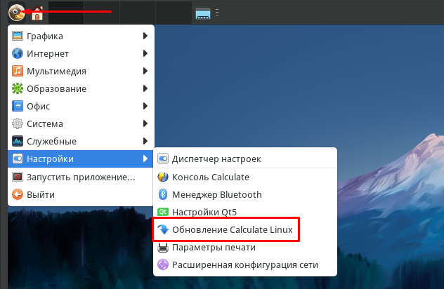

Откройте приложение «**Обновление Calculate Linux**», выберите из выпадающего списка репозиторий обновления «**Calculate**» (больше ничего не нужно менять!) и нажмите на кнопку «**Выполнить**».

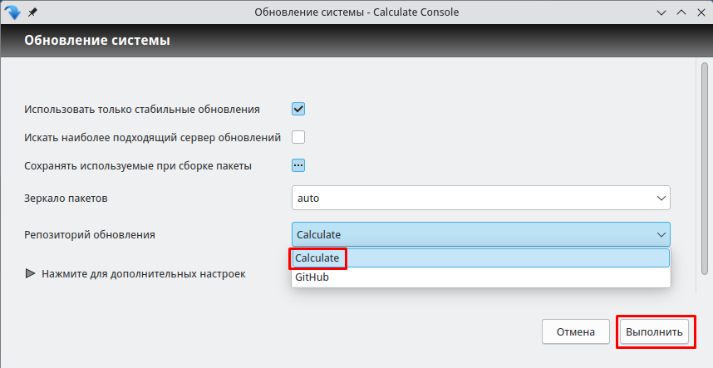

В процессе обновления программа может спросить разрешение на обновление пакетов установленного программного обеспечения. Соглашаемся, нажимая кнопку «Да», и ждем завершения.

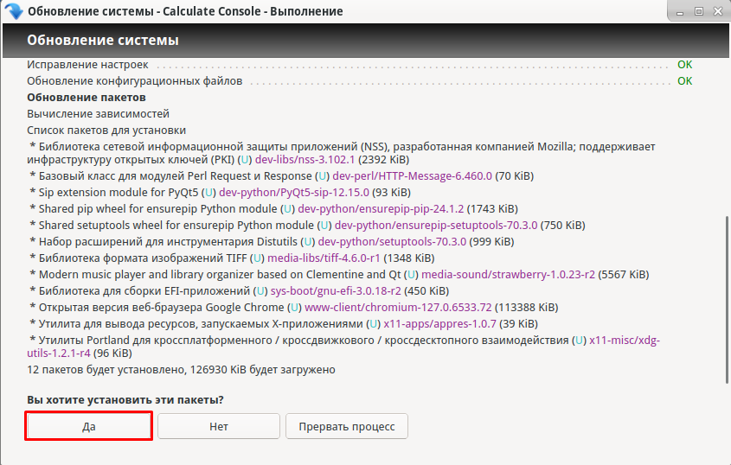

Как только отобразится надпись «*Обновление системы завершено!*», можно закрыть приложение и переходить к установке Zabbix Agent-а.

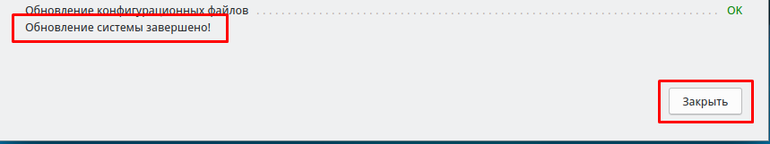

1. Для того, чтобы установить Zabbix Agent, открываем приложение «**Терминал**».

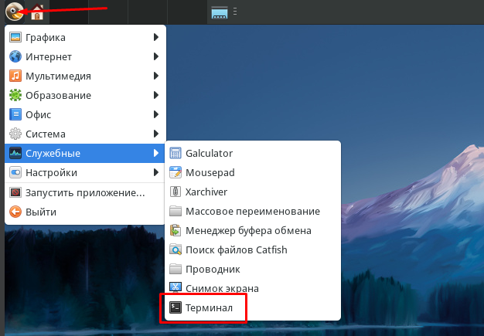

1. Заходим в режим «суперпользователя» (root). Для этого вводим команду «sudo su –», затем вводим пароль (не отображается во время ввода!). Пароль можно узнать у поставщика оборудования, либо данные учетной записи поставляются в комплекте с ноутбуком. Когда вошли в систему, как пользователь root, командная строка должна заканчиваться на «#» вместо «$».

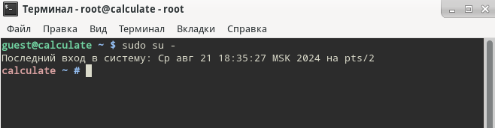

1. Вводим следующую команду (можно скопировать из инструкции, нажать в консоли правой кнопкой мыши и выбрать «**Вставить**»). Итог выполнения не должен выдавать ошибки:

cat <<EOF > /etc/portage/package.use/zabbix

net-analyzer/zabbix -* agent

EOF

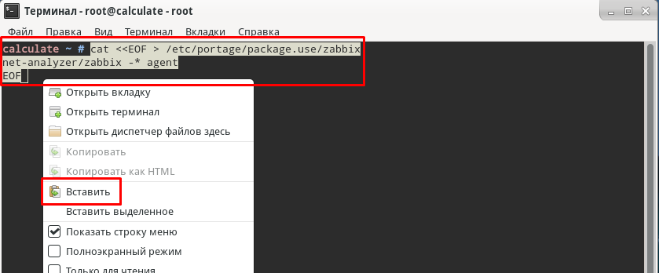

1. Далее устанавливаем необходимый пакет для работы Zabbix Agent-a. Вводим команду, указанную ниже, и ждем завершения процесса установки:

emerge -v net-analyzer/zabbix

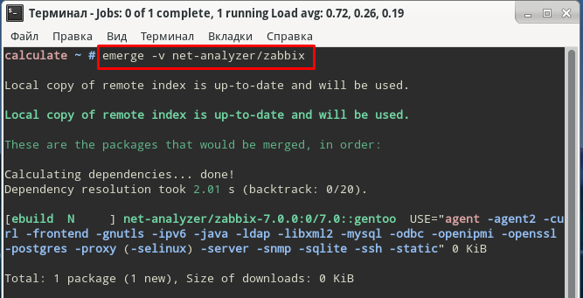

1. Для того, чтобы применить необходимые настройки программы, нужно заменить родной конфигурационный файл «**zabbix_agentd.conf**» на тот, который был разослан в образовательные организации ранее. Т.к доступ к системным файлам закрыт и обычному пользователю нельзя вносить изменения, запускаем проводник из консоли следующей командой:

thunar

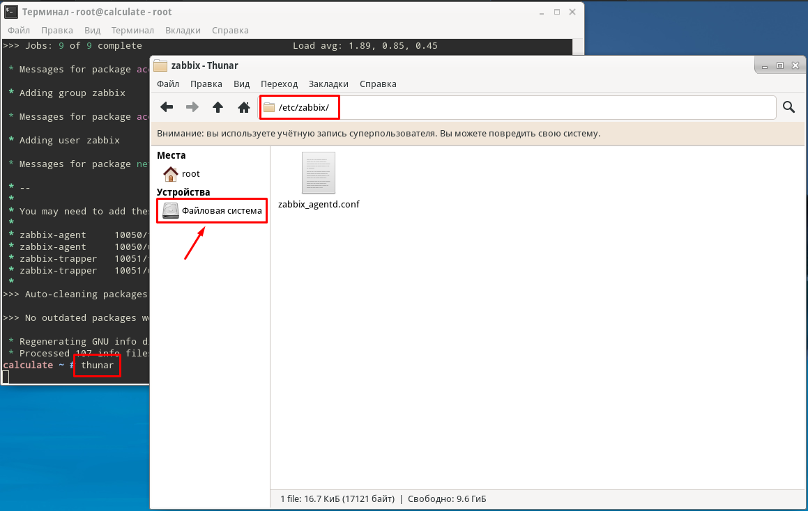

1. С помощью проводника, который открыли из консоли, скопируйте ранее высланный «**zabbix_agentd.conf**» в папку с программой. Т.к файл в папке уже есть, нажимаем «**Заменить**». После замены файла, закрываем окно проводника и возвращаемся в консоль.

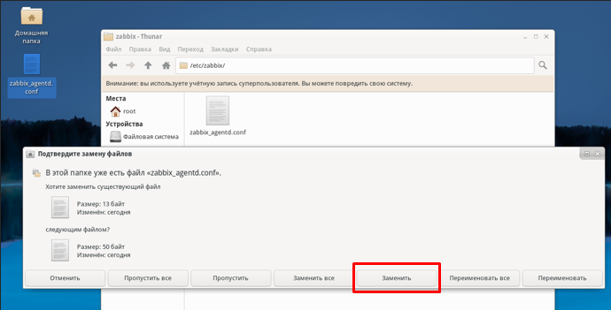

1. Запускаем Zabbix Agent следующей командой:

/etc/init.d/zabbix-agentd start



1. Добавляем программу в автозапуск с помощью команды:

rc-update add zabbix-agentd default



1. Вводим следующую команду для проверки работоспособности сервиса Zabbix. Если после выполнения команды значение status = started – значит сервис работает без ошибок:



1. Осталось только перезагрузить ноутбук и сервис должен автоматически запуститься и работать в фоновом режиме. На работоспособность ноутбука Zabbix Agent никак не повлияет, программа потребляет минимум ресурсов, не требует обслуживания и никак не будет мешать рабочему процессу.

Если вы хотите убедиться в работоспособности сервиса, специалисты технической поддержки АНО «ИЦТО» готовы оказать содействие, как посредством переписки по электронной почте, так и по номерам телефона, указанным ниже.

Номер тел. технической поддержки: +7 (495) 009-87-28 (доб. 91, доб. 92, доб. 94)

Адрес электронной почты технической поддержки: [audit@idte.ru](mailto:audit@idte.ru)